DENİZDE YAŞAYAN ZOOPLANKTONLAR
Besin zincirinin esas formu fitoplanktonlardır. Güneş enerjisini kullanırlar ve organik madde şeklinde depo ederek krurtase gnıplanndan epipelajik zooplantonlardan çok iri vücutlu balinalara kadar enerji akışım devam ettirirler. Enerji akışı, besin zincirinin birinci basamağında herbivor canlılar fitoplantonlarla beslendiği zaman meydana gelir. Herbivorlar, primer üreticiler, plankton ve diğer kommuniteler arasında canlı bağlantıyı sağlarlar. Büyük epipelajik hayvanlar, direkt olarak küçük fltoplanktonlarla beslenmezler, bunların yerine zooplantonla beslenmeyi tercih ederler. Zooplanktonlar epipelajik zonda en önemli herbivor canlılardır. Bu nedenle, epipelajik besin zincirinin önemli bir kısmım fıtoplanktonlardan herbivor zooplanktona enerji akışı oluşturur.

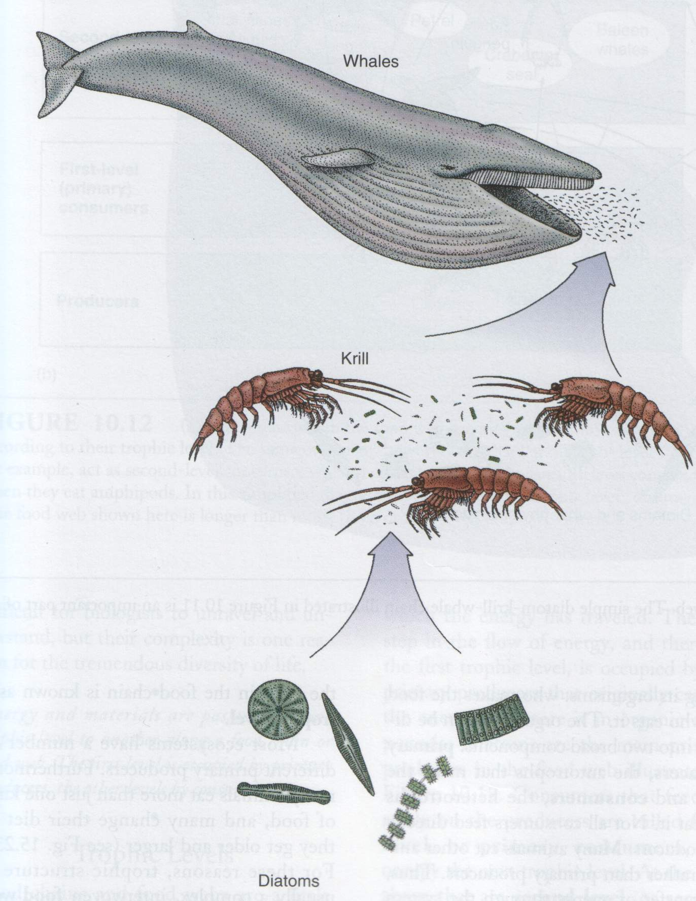
Şekil 13. Planktonda Enerji Akışı
Zooplanktonlann çok az kısmı tam olarak herbivordur. Bunlarda herhangi biri fıtoplanktonla beslenir, ayrıca bazen diğer zooplantonla da beslenirler. Zooplanktonlann birçok türü birincil derecede karnivordur ve hemen hemen tamamı fitoplanktonla da beslenirler. Bu karnivor zooplanktonlar direkt olarak herbivor zooplanktonlar üzerinde beslenebilirler ve bu yüzden besin zincirinde trofik seviye veya sadece besin zincirinin ara basamağında bulunması ile fitoplantondan üretim sağlarlar. Ayrıca diğer karnivorlanda yiyerek besin zincirine ilave olarak katılırlar.

PROTOZOAN ZOOPLANKTON
Küçük pikoplanktonlar ve nanoplanktonlar çoğunlukla çok hücreli hayvanlardır. Protozoanlar buna rağmen bunlan yakalayabilmektedir. Piko- ve nanoplanktonlar keşfedildiği zaman en bol bulunan fitoplanktonlardır. Protozoa'sız primer üretimin çoğu kullanılmayacak durumdadır. Bu protozoalardan en önemlisi çeşitli filagellatlar (kamçı ile kendi etrafinda hareket eden protozoanlardır) siliatlar, foraminiferler ve radiolarlardır. Protozoanlar: Protista filumundaki bu hayvanlar aynca önemli protozoan otlayıcılardır. Birçok otlayıcı protozoan ayni zamanda fotosentez yapabilme yeteneğindedir. Bu yüzden fitoplankton üyesi olarak da rol oynarlar.

COPEPODA
Küçük krustaselerdir. Özellikle kopepotlar net zooplanktonun dominant grubunu oluştururlar. Kopepotlar okyanuslarda hemen hemen her yerde net zooplanktonun en bol bulunan bireyleridir. Gerçekte sayısal olarak zooplankton kommunitesinin % 70'ini veya daha fazlasmı içerirler. Epipelajikte yaşayan tüm kopepotlar en azından bazı fitoplanktonlan yerler. İlk olarak ağız parçalarına geçen su akıntısının devamlı olarak pompalanarak filtre edilmesiyle beslenirler. Bu görüşe göre, su ağız ekstremiteleri ve antenler üzerindeki sert tüylü setaları ile bir elek şeklinde akar. Kopepotlar partikülleri herzaman görmeden yakalarlar. Fitoplankton veya diğerleri setalar içindeki engellere takılmak suretiyle yakalanırlar. Bununla beraber, kopepotlar partikülleri aktif olarak yakayabilmektedirler. En azından bazı kopepotlar koku ve görerek de her iki duyu özelliğini kullanarak fitoplankton hücrelerini hissederler. Daha sonra hücreyi daha yakına taşıyarak ve bir su akıntısı içerisinde çekerek kürek şeklindeki dudaklarını kullanırlar. Hücre bir ağ içerisinde bir kelebek gibi setalar içerisinde aktif olarak yakalanmaktadır.
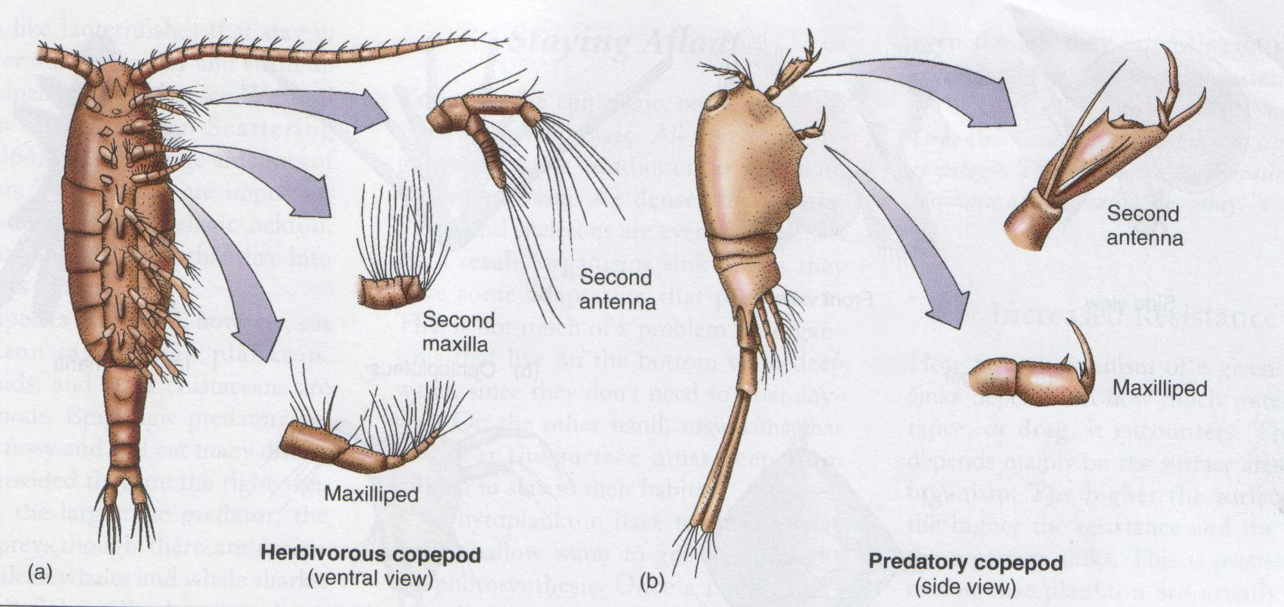
Şekil 14. Copepoda
Kopepotlar ayrıca önemli derecede karnivordurlar. Bununla beraber, kopepotların büyük bir kısmı en azından bazı fitoplanktonları yerler. Aynca bir çoğu diğer zooplanktonlarla da beslenirler. Bunun içerisinde diğer kopepotları da içine alan birkaç kopepot haricinde hepsi karnivordur. Bunlar genellikle avını pençe şeklindeki uzantıları ile yakalarlar.

DİĞER KRUSTASELER
Bunlar da zooplanktonun önemli bireyleridir. Önemli gruplardan birisi, karides şeklinde olan krilllerdir. Bununla birlikte dünyada kopepotlar kadar bol değillerdir. Soğuk okyanus sularını tercih ederler ve bazen kutup denizlerindeki zooplanktonda dominant olarak bulunurlar. Kriller çok etkili filtre edicidirler, seta şeklindeki uzantıları ile partikülleri yakalayarak filtre ederler. Tercih ettiği besinler fitoplanktonlar, özellikle diatomlardır; Kriller aynca, dışkı pelletleri ve diğer zooplanktonlar tarafından ekstre edilen katı atıklan içeren detritusla da beslenirler. Aynca küçük zooplanktonları da yerler.
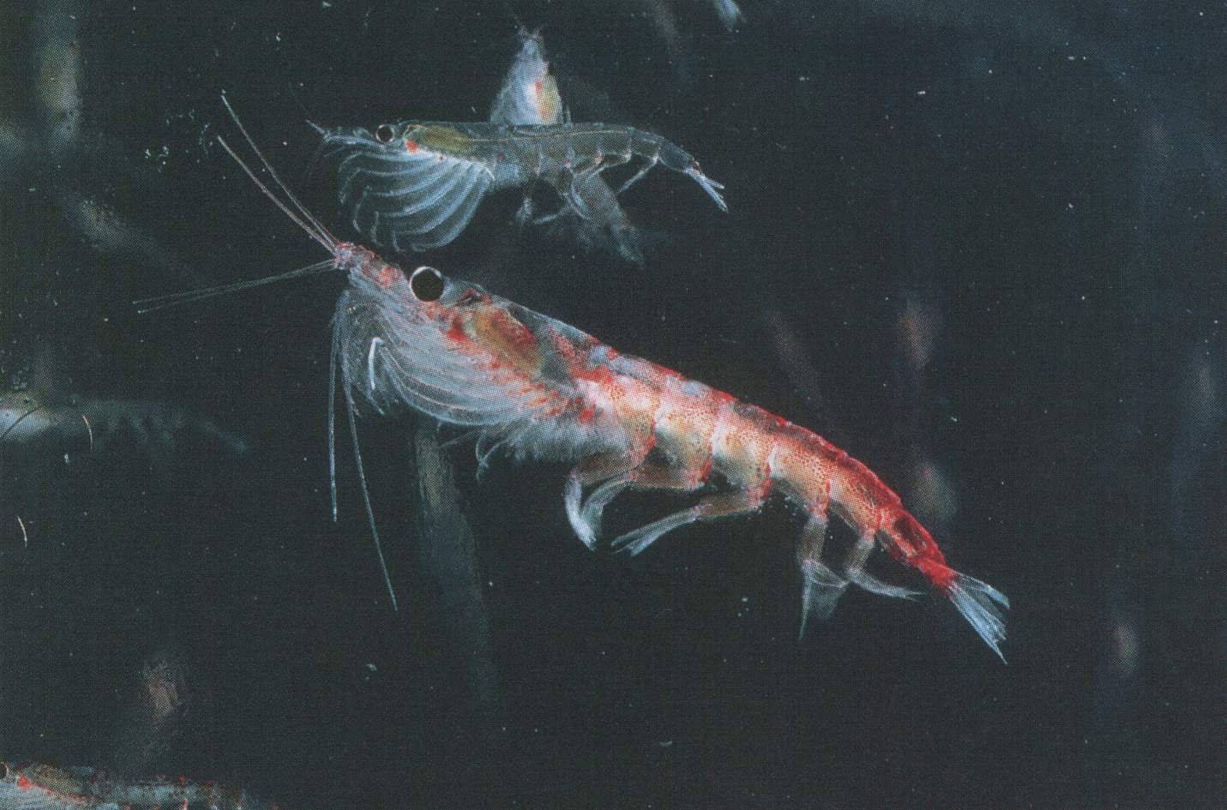
Şekil 15. Kril
Kopepotlar oldukça küçüktürler, büyük hayvanlar çoğunlukla onları yakalayamazlar. Bunun aksine krill nispeten daha büyüktür (Antarktik'teki Euphausia superba 6 cm'den büyüktür). Balıklar, deniz kuşları ve hatta büyük balinalar krille beslenirler. Kopepotlar ve kriller zooplankton içerisinde büyük bir farkla en bol bulunan krustaselerdir. Fakat bunlann dışında diğer krustaseler (herbivor ve karnivor) de çok fazladır. Bazen, belirli yer ve zamanlarda krustase gruplanndan birisi çok bol bulunmayabilir. Amphipodlar ve bir çok diğer planktonik krustaseler kopepodlar gibi küçüktürler. Birkaç büyük krustase bazen krille benzer ve ayni zamanda net zooplankton içinde de bulunurlar. Bunlar, dekapodlann bir kısmım, yengeçleri, karidesleri ve onlann akrabalarını içerirler. Dekapodlar, hemen hemen hepsi karnivordurlar. Kopepodlar, kril ve diğer krustaseler net zooplankton içinde dominantırlar. Kopepodlar epipelajik bölgenin esas herbivorudurlar ve büyük bir farkla zooplanktonun en bol bulunan grubunu teşkil ederler.

KRUSTASE OLMAYAN ZOOPLANTONLAR
Krustase dışında hayvanlann birçok grubu zooplanktonda bulunmaktadır. Krustase grubunda olmayan herbivorlar saydam olan planktonik salplardır.
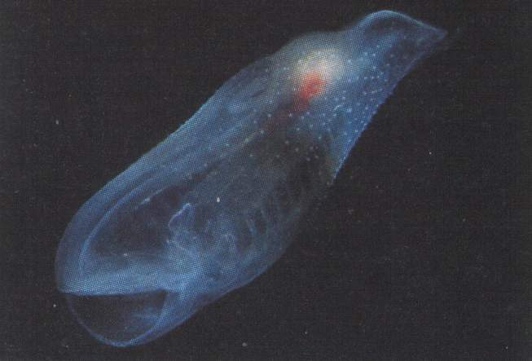
Şekil 16. Salpa
Deniz fıskiyesi (squirts) veya tunikatlara aittirler ve dipte yaşarlar. Salpalar, mükemmel bir mukus ağları veya bir elek şeklinde keseleri içinden suyu pompalayarak fitoplanktonu dışan doğru süzerek yaşarlar.

Larvaceans: Bunlarda deniz fıskiyelerinin akrabalarındandır. Onlardan daha keskin olarak görünürler. Deniz fıskiyesi larvaları ayni zamanda ayaksız kurbağa yavrusu olarak bilinmektedir. Larvaceanlara çok benzerler. Larvaceanlar mukus yaparak bir evcik içerisinde yüzerler. Kuyruklarını çarparak suyu pompalayarak evcik içerisine geçmesini sağlarlar. Besin partikülleri evcik içerisinde salgılanan karmaşık bir mukus ağında yakalanmaktadır. Bazı larvaceanlar ayrıca evcik dışına uzanan iki metre kadar bir ağ salgısı salgılarlar. Yapışıcı mukus ağlarının kullanımı, larvaceanlann son derece küçük besin partiküllerini yakalamasına izin verir. Larvaceanlar birkaç hayvan arasında piko ve nanoplanktonu yakalayarak beslenenenlerdendir. Larvaceanlar, bu yüzden epipelajik kommunitenin arta kalan piko ve nanoplankton tarafından oluşturulan primer üretimle ilişkisinden dolayı önemlidir. Bu durum bazı salpların gerçeği ile aynıdır. Larvaceanlar beslenmek için oldukça büyük partikülleri, evcik içerisine giren suyun açıklık boyunca dışarıya filtre edilmesiyle beslenirler. Larvacean gibi beslenenlerde bu filtreler en sonunda tıkanmaktadırlar. Bazı türler su akışını zıt yönde değiştirerek filtrelerini temizlemektedirler. Eğer bu filtreler oldukça fazla tıkanacak olursa veya bir predatör tehdidinde ise, larvaceanlar basitçe evciği terkederek uzağa yüzerler. Birkaç dakika içerisinde yeniden beslenmek için yeni bir evcik meydana getirebilirler. Bazı türler dağıldığında her on dakikada evciği atarak yenisini inşa edebilmektedirler. Hatta normal şartlar altında birçok tür her dört saatte veya daha fazla sürede evciklerini değiştirirler. Larvaceanlar bol olduğu zamanlarda onların terk ettiği evcikler önemli detritus kaynağıdırlar.
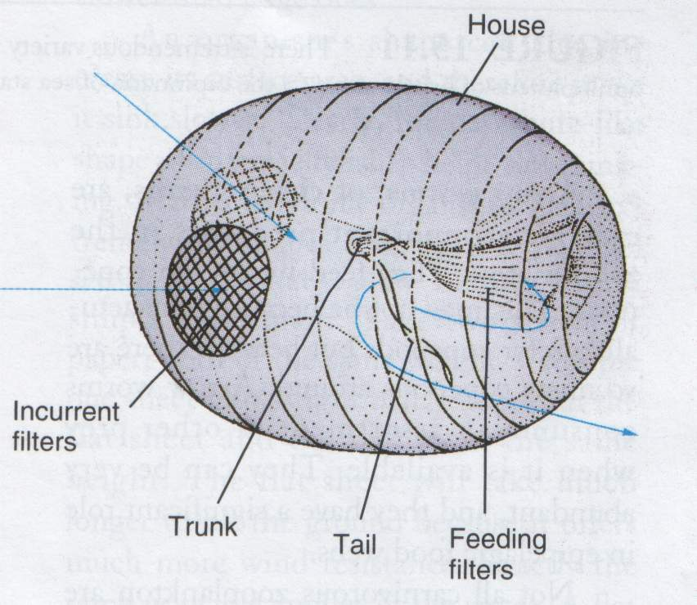
Şekil 17. Larvacean
Molluskların bir grubu "pteropod" olarak adlandırılmaktadır. Bunlar ayrıca fitoplankton otlayıcılarını içerirler. Pteropodlar; ayakları bir çift kanat şeklinde, su yüzeyinde kalabilmek için değişikliğe uğramış sarkık kulaklı küçük salyangozlardır. Bazen mukus ağları içinde fitoplankton (pikoplankton ve nanoplanktonları içeren) yakalayarak beslenirler. Diğerleri karnivordurlar. Larvaceanlar, salplar ve bazı pteropodlar mukus ağları veya file şeklindeki açıklıktan suyu filtre ederek beslenirler. Onlar birkaç zooplankton arasında nanoplankton ile beslenirler. Evciklerini terkeden larvaceanlar epipelajikte önemli detritus kaynağını oluştururlar.

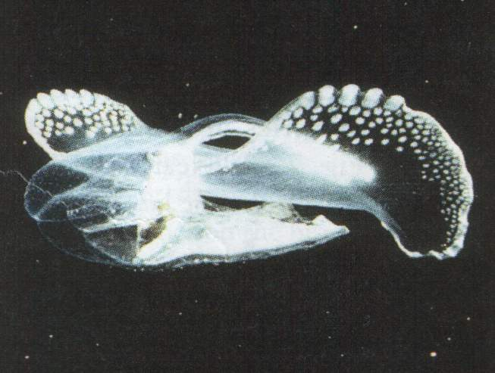
Şekil 18. Pteropod
Ok şeklindeki solucanlar (arrow worms) veya Chaetognatlar zooplankton içinde son derece önemli predatörlerdir. Çoğunlukla kopepotlarla beslenirler. Bu gerçek olmayabilir, çünkü onlar gerçekte kopepotları tercih ederler fakat bunun nedeni çevrelerinde çok sayıda kopepot bulunduğu içindir. Ok şeklindeki solucanlar, mevcut olduğunda çeşitli cinslere ait avlarıda tüketirler. Bunlar çok sayıda bulunabilir ve epipelajik besin zincirinde önemli bir role sahiptirler. Tümü karnivor olmayan zooplankton çok küçüktür. Denizanaları (Jelyfishes) ve siphanoforlar biraz daha büyük olabilmektedir fakat zayıf yüzücülerdir ve planktonun bir bölümü olarak akıntılar ile sürüklenirler. Denizanaları karnivordur ve birçok küçük balığı zooplankton kadar iyi yerler. Okyanus güneş balığı {Mola mola) 2300 kg'a kadar büyüyebilmektedir. Oldukça zayıf olarak yüzmekte ve zooplanktonun bir üyesi olarak gözönünde tutulmaktadır.

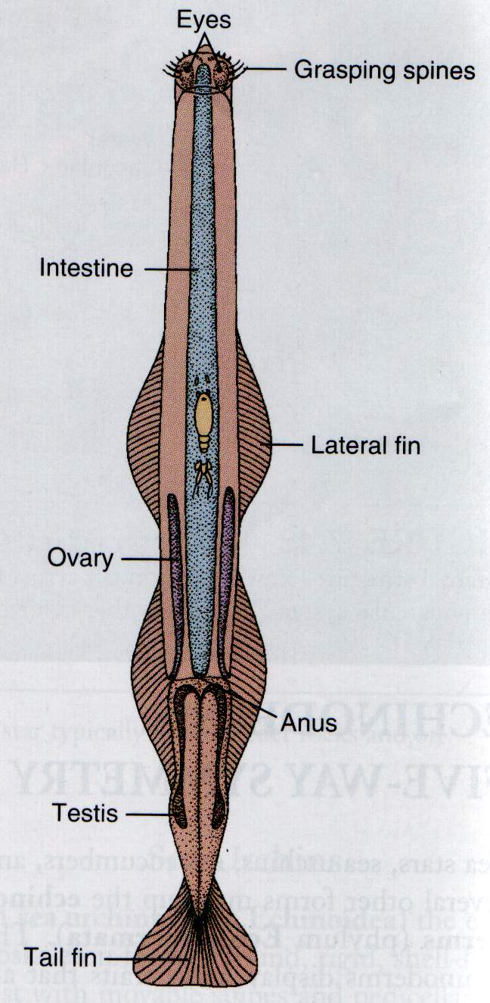
Şekil 19. Chaetognat

MEROPLANKTON
Birkaç denizanası haricinde zooplankton bu noktada tartışılmıştır. Birkaç denizanası dışında tüm yaşamını planktonda geçiren canlılar "holoplankton" olarak isimlendirilmektedir. Bunlara ilaveten zooplanktonun bu şeffaf üyeleri planktonik larvaya sahip olan geniş bir organizma miktarı bulunmaktadır. Bu hayvanlar estaurinlerden med cezir arasındaki kayalık, kelp yatakları, mercan resifleri veya derin denizlerde yumurtalarını ve genç jüvenillerini su stünuna bırakırlar. Jüvenil canlılar plankton içerisinde yaşamının bir bölümünü geçirir. Bu şekildeki planktonun geçici üyelerine "meroplankton" adı verilmektedir. Özellikle kıyı suları, meroplanktonca zengindir. Omurgasızlar, çoğunlukla grubunun özelliği olarak özel bir tipte larvaya sahiptir.

